**The HTTP Protocol**

1. **Monitoring HTTP Headers 1 - Observe and explain each of the values monitored**

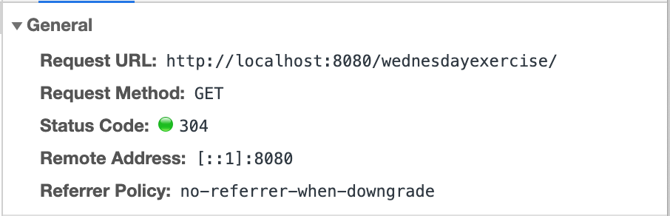

**Request URL** – her ses den IP-adresse, som i dette tilfælde er 127.0.0.1 (localhost), efterfulgt af portnummeret som er 8080. Herefter ses stien til den ressource som ønskes, som i dette tilfælde er index.html, som automatisk bliver generet ved opstart af et nyt projekt.

**Request Method** – den ønskede request er GET, som ønsker at hente data

**Status code** – status kode 304 hører under redirects og er ”not modified”, hvilket vil sige at der ikke er behov for at videresende de efterspurgte ressourcer. Dette er en implicit omdirigering til en cache-ressource. Denne kode ses, når en metode er sikker som stemmer overens med request metoden GET.

**Remote Address** – Her angives IP-adressen og porten på computeren, som min computer er forbundet med. I dette her tilfælde er IP-adressen [::1], som indikere at dette er localhost/loopback IPv6, som er det samme som 127.0.0.1 i IPV4. Porten er 8080.

**Referrer policy** – dette er en sikkerheds header, som bør inkluderes når en klient og server kommunikere med hinanden. Denne meddelelse ”*no-referrer-when-downgrade*”, som er den deafult der er på hvis intet andet er angivet.

1. **Monitoring HTTP Headers 2 – observe the request(s) being made, and explain the purpose of the connection header**

**Connection** – når der tilføjes et billede, bliver beskeden “keep-alive” sendt som en del af request, hvorved forbindelsen opretholdes. Forbindelsen holdes åbent indtil enten server eller klient lukker ned for forbindelsen. Eller at der timeout på forbindelsen.

En anden mulighed for connection er ”close”, som vil sige at forbindelsen lukker når enten klient og server har fået svar og sikker på at data er kommet frem.

1. **Monitoring HTTP Headers 3 (Response-codes 3xx) – explain the two HTTP-request you see and how the browser knew where to go in the second request**

Nedenfor ses et HTTP-request fra serlvet ”redirect”, med status kode ”302 Found”, hvilket betyder at den anmodede ressource midlertidigt er flyttet til en den URL, der er angivet af ”Location”. Igennem lokation ved browseren altså, hvilket html side, den skal omdirigere til, som i dette her tilfælde er r.html.

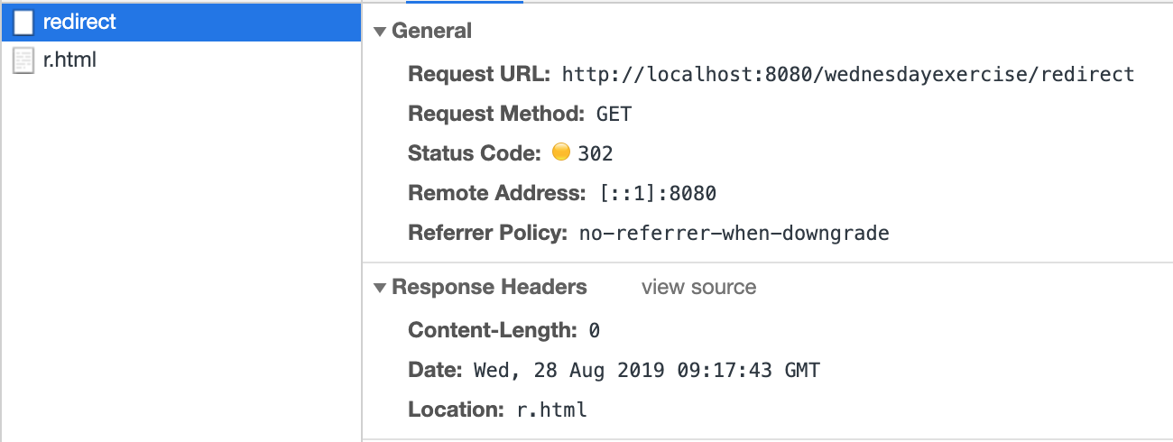

Nedenfor ses et http-request fra r.html, som er den nye lokation for den anmodede ressource. Statuskoden for denne request er 304, hvilket vil sige at der ikke er behov for at videresende de efterspurgte ressourcer. Denne kode ses, når en metode er sikker som stemmer overens med request metoden GET.

**3a) Redirecting to HTTPs instead of HTTP – explain the first two request monitored (notice where you requested to go, and where you actually ended).** [**http://studypoints.info**](http://studypoints.info)

Her ses et HTTP-request, med en request URL <http://studypoints.info/>. Den har en status kode ”301 Moved Permantently”, hvilket betyder at den anmodede ressource permanent er flyttet til en den URL, der er angivet af ”Location”.

Browseren omdirigerer i det her tilfælde til ”https://studypoints.info/. HTTPS er en krypteret udgave af webserveren og bliver primært brugt til at forhindre uvedkommende i at tage data, der kommer fra webserveren til klienten.

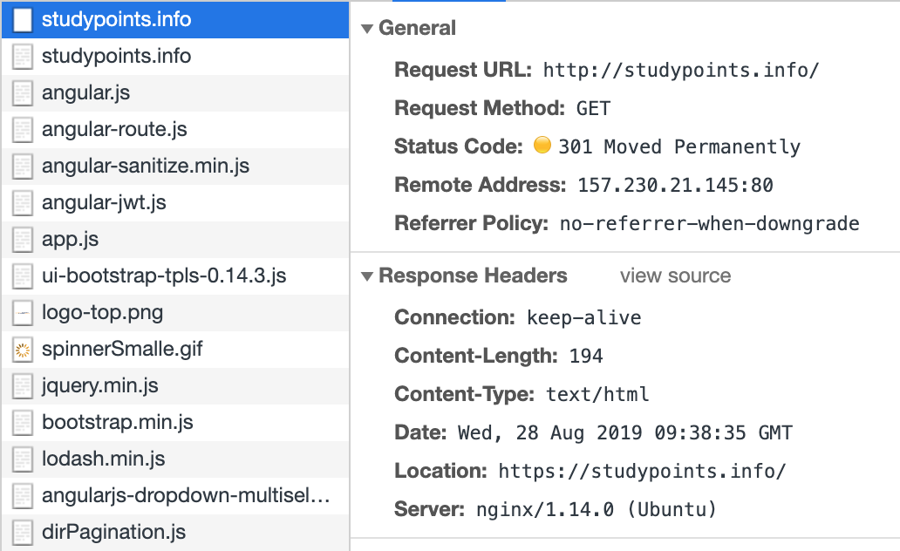

Det andet request er HTTPS, som har en status kode ”200 OK” og en request metode GET, hvilket vil sige at ressourcen er hentet og overført.

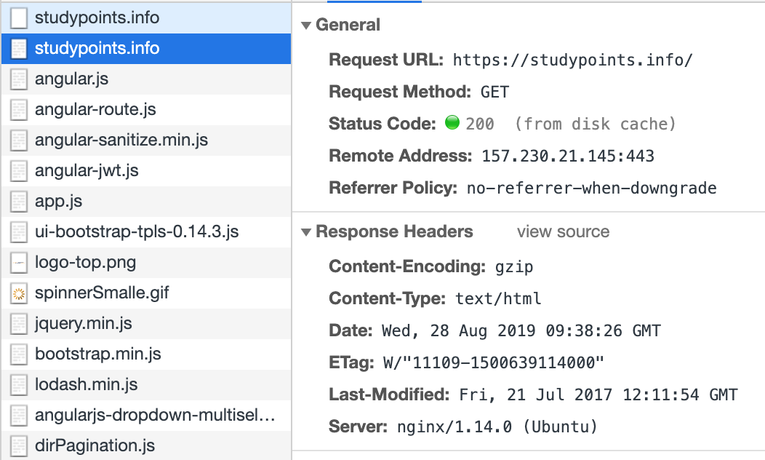

1. **Write down the response code generated by the server as for the previous exercises**

* **Status Codes (5xx)**

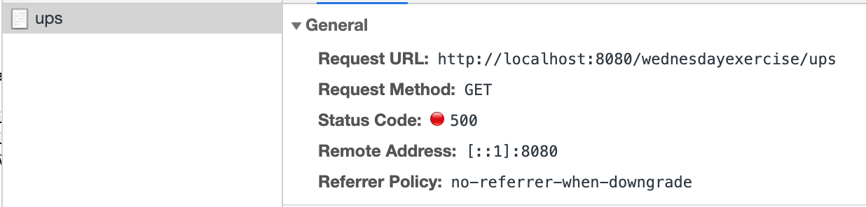

Her ses et http-request fra servletten ”ups”, som har en status kode 500. Dette betyder at der er sket en serverfejl og at serveren stødte på en uventet tilstand, den ikke ved hvordan den skal håndtere, og som forhindrede den i at opfylde anmodningen.

* **Status Codes (4xx)**

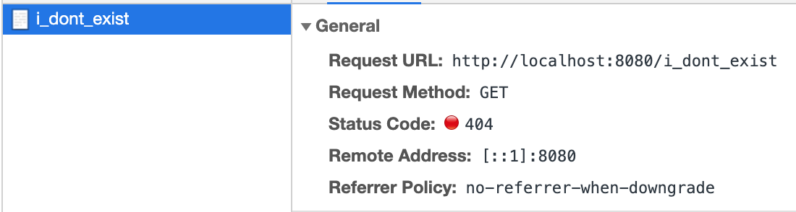

Her ses et http-request, hvortil statuskoden er ”404 NOT FOUND”. Dette er en klientfejlsvarkode, der indikerer at serveren ikke kan finde den efterspurgte ressource. Links med denne fejlkode kaldes ofte ødelagte eller døde links.

* **Status Codes - Ranges**

Status code 2xx – Successful responses

Status code 3xx – Redirects

Status code 4xx – Client errors

Status code 5xx –Server errors

1. **Get HTTP Request Headers on the Server – create a servlet, which should output this information in a table**

Her ses de følgende output, som skulle der skulle vises.

1. **Get/Post-parameters**

Her ses hvordan websiden ser ud.

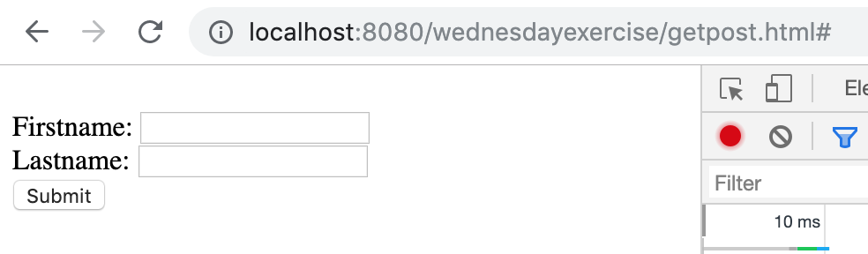

* **Set the forms method-attribute to the value “GET” (actually the default value) and test the form. Observe what happens in your browser's address field.**

Det ses på GET metoden at de indtastede parametre er synlige i URL’en.

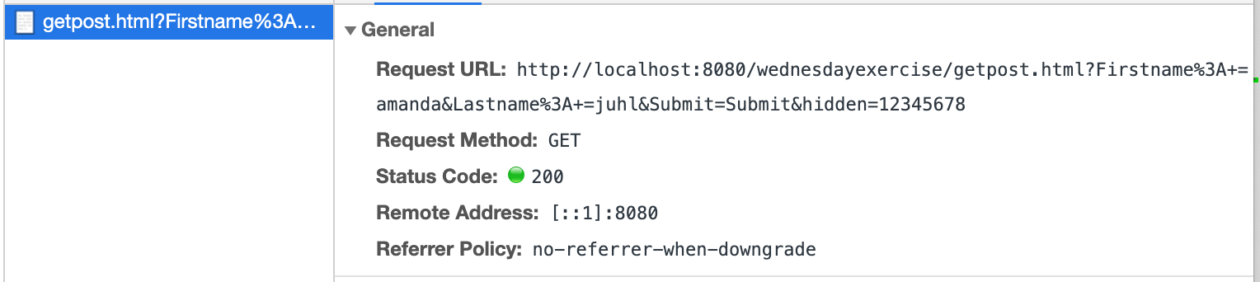

* **Change the forms method-attribute to the value “POST” and test the form. Observe the change in your browsers address field. Figure out (using Chrome Developer Tools), how parameters are passed in, for a POST request.**

Det ses på POST metoden at parametrene ikke længere fremgår af URL’en.

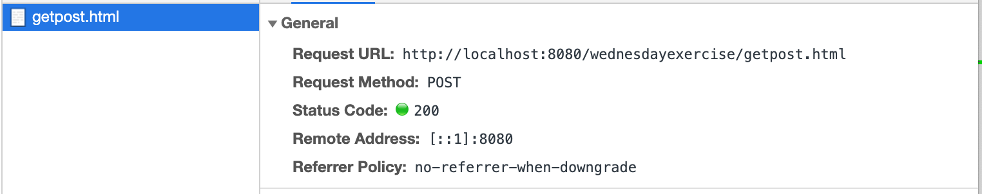

I stedet fremgår paramterne under ”Form Data”, indikerer at parametrene stadig er taget med videre. Dette skyldes at parametrene tilføjes som formdata i bodysegmentet på http-request.

**Session and Cookies**

En cookie er en lille datafil, som websites gemmer på din computer, for at de kan genkende computeren næste gang du besøger websitet.

1. **Sessions (Session Cookies) - Explain how the Server can maintain state between subsequent calls even when the state is not transmitted from the client to server**

En session-cookie (også kendt som transient cookie) gemmer data midlertidigt og slettes efterfølgende, hvis browseren lukkes eller sessionen er fuldført. I modsætning til en persistent cookie, har en session cookie ikke en udløbsdato.

Det vil altså sige at et indtastet navn, i dette her tilfælde, midlertidigt bliver gemt lokalt på computeren, indtil browseren lukkes ned eller sessionen er fuldført. Af denne årsag er det muligt at åbne et nyt netværksvindue, hvor informationen stadig er gemt, da sessionen endnu ikke er afsluttet. Ved efterfølgende at åbne en ny fane og kopiere URL’en ind, er navnet fortsat gemt på computeren.

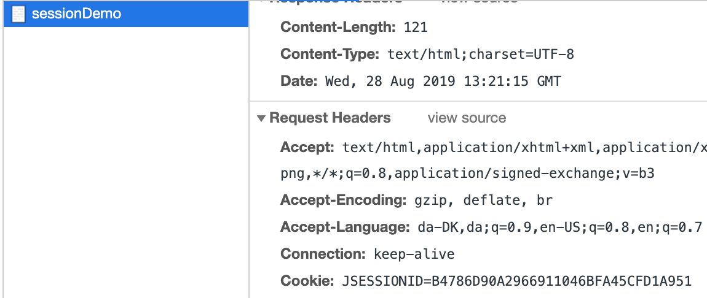

På billedet ovenover ses også det tildelte session id. Dette id tildeles for at identificere en specifik session af varigheden af besøget på hjemmesiden (nogle gange længere, da sessionen muligvis ikke er afsluttet), alle id’er er derfor unikke.

1. **Persistent Cookies – Explain how Cookies can be used to maintain “state” on the client between subsequent calls to a server, even when a browser has been closed down.**

En persistent cookie (vedvarende cookie) er en datafil der gemmes på klientens computer, over længere tid, mere specifikt er det tekstfiler der gemmes på computerens harddrive. Den er i stand til at give websteder brugerpræferencer, indstillinger og information til fremtidige besøg. Denne slags cookies giver nemmere og hurtigere adgang til f.eks. login sider, da loginoplysninger allerede er gemt. Det samme gør sig gældende i dette her tilfælde.

En persistent cookie tildeles en udløbsdato og denne slags cookie kan kun slettes manuelt eller hvis udløbsdatoen er forældet. Som det ses på nedenstående billede, er udløbsdatoen sat til 1 år frem, det vil altså sige at selvom browseren lukkes, så er ”username=amanda” stadig gemt frem til udløbsdatoen.

